SURVEY: RISULTATI COMPAGNIE AEREE 2017

Le aerolinee incluse sono quelle che hanno pubblicato i risultati sul loro sito corporate. L’ordine di presentazione che segue è basato sul numero passeggeri trasportati nell’anno 2017. I dati finanziari sono stati tutti tradotti in Euro. Nei remarks è indicata la data di chiusura del bilancio che non sempre è quella al 31 dicembre, vengono anche aggiunte eventuali annotazioni.
Il 2017 è stato ancora un anno positivo per le compagnie aeree con un ritorno sul capitale investito (ROIC) che si aggira su base mondiale al 9.6% (nel 2016 10.3%). Complessivamente i passeggeri trasportati sono stati 4.081.000.000

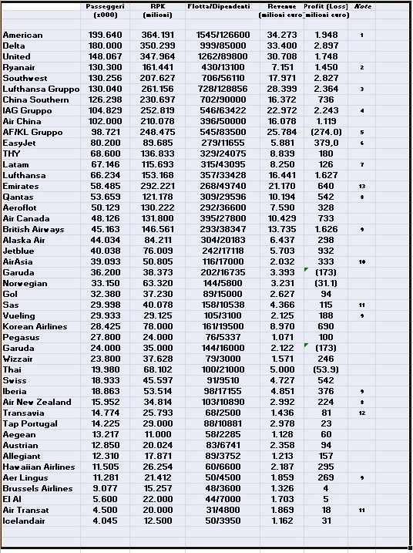
Fra i punti degni di nota evidenziamo che per la prima volta la Ryanair ha superato la fondatrice del fenomeno low-cost, la statunitense Southwest. Nella tabella manca purtroppo Alitalia della quale, a parte il dato riferito al numero passeggeri di fonte ENAC (21.765.000), non vengono diffuse cifre relative ai fondamentali di traffico (RPK) o finanziarie.

Guida alla lettura
●Profitti o (perdite) sono indicati after tax
●RPK= Revenue-Passeggeri-km equivale a un passeggero pagante trasportato per un kilometro. Nell’industria aerea il dato viene ottenuto moltiplicando il numero passeggeri paganti per la media della lunghezza-rotte percorsa dai velivoli della compagnia.
(1)Dati riferiti al Gruppo, comprendono Mainline & Regional
(2)Periodo bilancio Aprile 2017- Marzo 2018
(3)Cifre riferite a LH Gruppo: Lufthansa German Airline (che include Lufthansa CityLine e Air Dolomiti),Swiss, Austrian, nonché quello che viene denominato il gruppo Point-to-point che include Eurowings, Germanwings e Brussels Airlines.
(4) Il Gruppo IAG comprende: British Airways, Iberia, Aer Lingus, Vueling.
(5) Circa il risultato netto negativo avvertono le note del bilancio che “The net result was impacted by a non-current expense linked to the de-recognition of pension assets in the Group’s balance sheet. Excluding the pension-related non current expense effect, the net result was +1.155 million euros”
(6) Period OCT2016:SEP2017
(7) LATAM Airlines Group (inizialmente conosciuta come LAN Airlines) comprende le sussidiarie in Peru, Argentina, Colombia, Ecuador come pure LATAM CARGO. Comprende inoltre TAM S.A, TAM Linhas Aéreas S.A. (LATAM Airlines Brasil), TAM Transportes Aéreos Del Mercosur , (LATAM Airlines Paraguay).
(8) Period: JUL2016:JUN2017
(9) Vettore facente parte del gruppo IAG. Le cifre singolarmente riportate sono già ricomprese nei numeri del gruppo.
(10)I risultati si riferiscono al Gruppo Air Asia Berhad che comprende: AirAsia Malaysia, AirAsia indonesia, Air Asia Philippines.
(11)Periodo: NOV2016:OCT2017
(12) Transavia è interamente controllata da Klm e come tale facente parte del gruppo AF/KL. Le cifre singolarmente riportate sono in effetti già ricomprese nei numeri del gruppo.
(13)I risultati di Emirates si riferiscono al periodo APR17/MAR18 e non si riferiscono
al gruppo bensì solo all’aerolinea.

www.aviation-industry-news.com

